**Лабораторная работа №14**

Проведение юзабилити-тестирования

**Цель работы:** Приобретение практических навыков по проведению юзабилити-тестирования.

**Задание к лабораторной работе №14**

1. Составить 3 тестовых сценария для своего продукта. Составить их можно исходя из составленных ранее Use Case, CJM или User Flow.

**Сценарий №1. Заказ банковской карты молодым специалистом.**

Попадая на главную страницу приложения, пользователь акцентирует внимание на значок "Вход". Увидев значок, пользователь выбирает его. Далее он вводит логин и пароль для авторизации. После успешной авторизации пользователь видит главное меню, где выбирает раздел "Частным лицам". В разделе он видит список услуг(банковских карт_ и выбирает ту, которую хочет заказать. Нажимает на выбранную карту и переходит к заполнению данных для оплаты: вводит номер карты, CVV и дату. Далее нажимает кнопку "Подтвердить". Приложение показывает уведомление о успешной оплате.

**Сценарий №2. Управление семейным бюджетом человеком среднего возраста.**

Попадая на главную страницу приложения, пользователь акцентирует внимание на значок "Вход". Увидев значок, пользователь выбирает его. Далее он вводит логин и пароль для авторизации. После успешной авторизации пользователь видит главное меню, где выбирает раздел "О банке". В разделе он видит карточку "Coral Образование" Пользователь выбирает карточку, где видит интересующую его информацию про обучение финансовой грамотности. Пользователь нажимает выбрать программу. Приложение показывает и предлагает пользователю доступные курсы.

**Сценарий №3. Получение бизнес-кредита предпринимателем.**

Попадая на главную страницу приложения, пользователь акцентирует внимание на значок "Вход". Увидев значок, пользователь выбирает его. Далее он вводит логин и пароль для авторизации. После успешной авторизации пользователь видит главное меню, где выбирает раздел "Для бизнеса". В разделе "Для бизнеса" он видит опции для получения бизнес-кредита. Пользователь выбирает нужную опцию и заполняет форму заявки на кредит, вводя необходимые данные (сумма кредита, цель кредита и т.д.). Далее нажимает кнопку "Отправить". Приложение показывает уведомление о успешной отправке заявки и статус ее рассмотрения.

1. Зайти на сайт Lyssna и создать там новый проект.

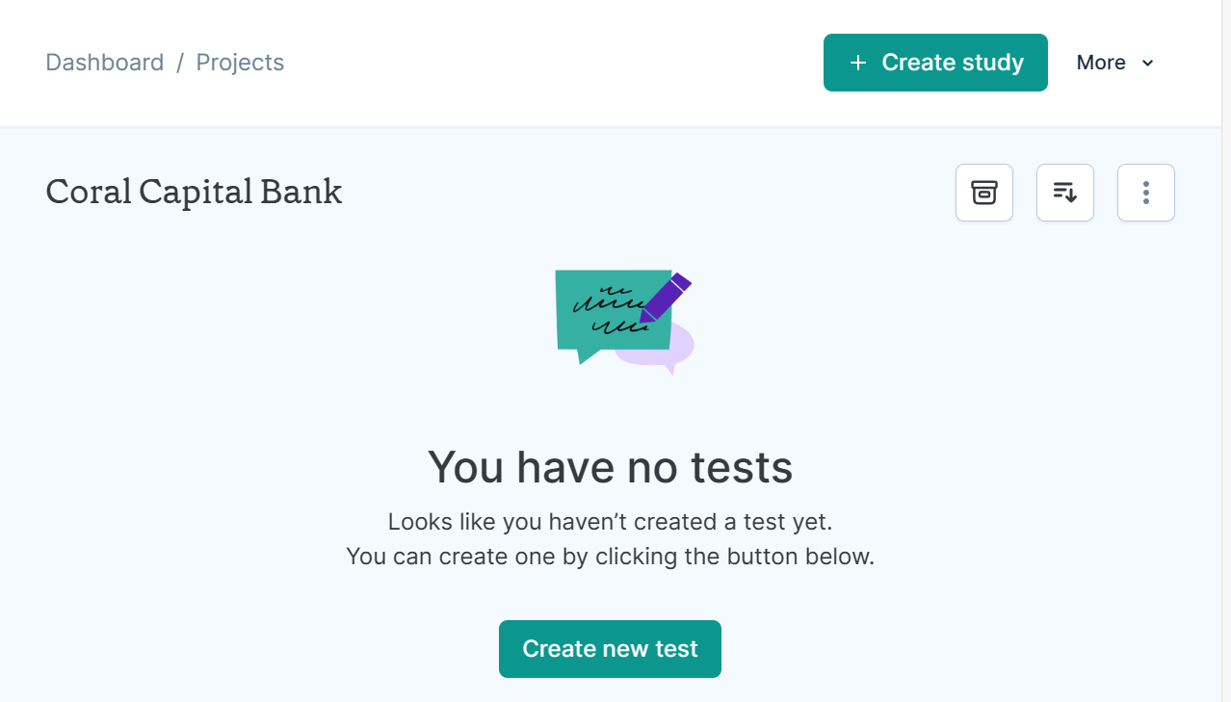

1. Создать новый тест, дать ему название в соответствии с разработанными выше тестовыми сценариями.

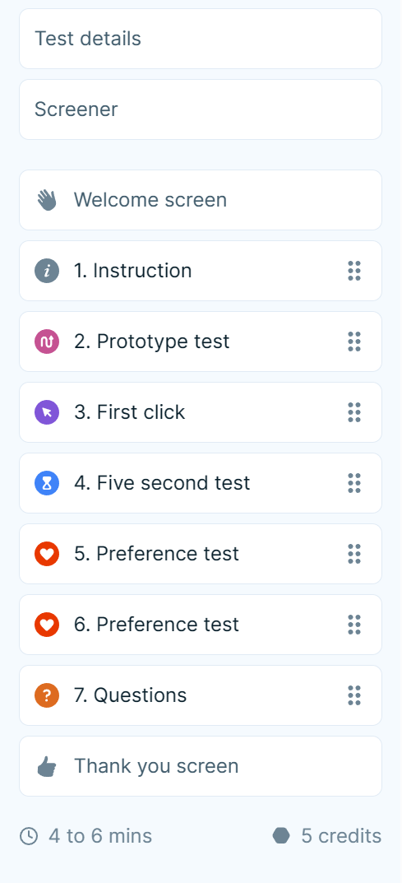

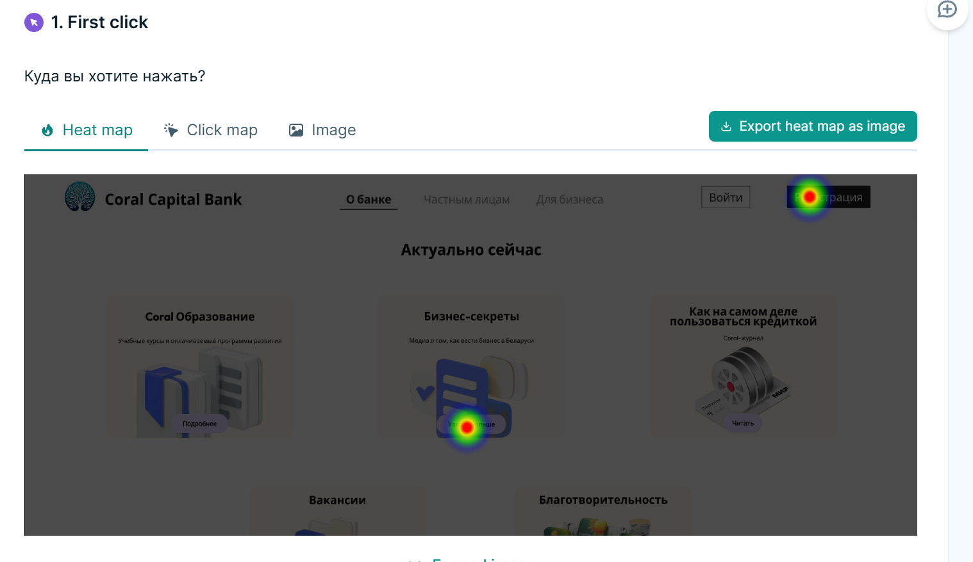

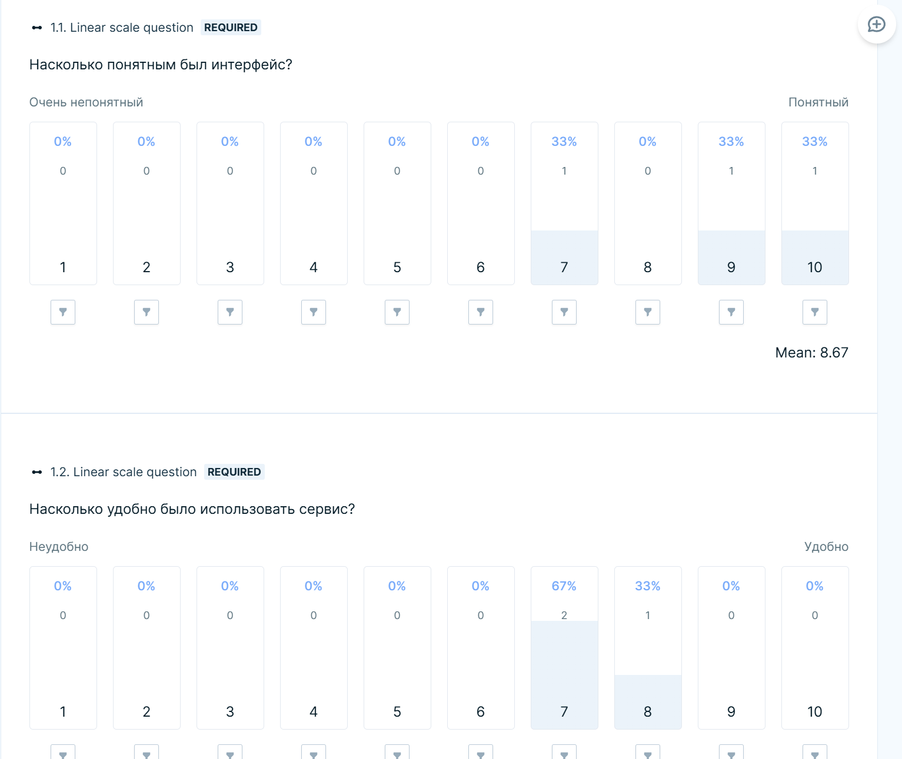

1. Дать эвристическую оценку продукту в соответствии с эвристиками Нильсена, представленными в лабораторной работе №9. Сделать вывод по каждой эвристике и ответить на следующие вопросы (ответить Да/Нет):

* Достаточно ли легко понять навигацию по продукту (присутствует ли закреплённое меню, хлебные крошки)? **Да, достаточно понятно**
* В интерфейсе присутствует визуальная иерархия? **Да, присутствует**
* Меняют ли ссылки своё состояние при наведении на них? **Да, меняют**
* Меняют ли кнопки своё состояние при взаимодействии с ними? **Да, меняют**
* Присутствует ли главная страница? **Да, присутствует**
* Присутствует ли на каждой странице сайта ссылка на главную страницу? **Да, присутствует**
* Есть ли у продукта страницы ошибки (например, страница ошибки 404)? **Да, есть**
* Показывает ли система своё состояние в любой момент времени (прелоадеры, progress bar, статусы загрузки, изменение состояния элементов)? **Да, показывает**
* Присутствуют ли в интерфейсе метафоры, технические термины, понятия? **Нет, не присутствуют**
* Может ли пользователь отменять или повторять свои действия? **Да, может**
* Интерфейс продукта единообразен и соответствует стандартам в любой момент времени? **Да, единообразен**
* Интерфейс препятствует появлению человеческих ошибок или промахов (присутствуют ли варианты выбора, наиболее популярные варианты, подсказки)? **Да, препятствует**
* В любой момент времени интерфейс показывает объекты и команды сам, не требуя от пользователя вспоминать их? **Да, показывает**
* В интерфейсе есть методы ускорения работы, предназначенные для опытных пользователей и не мешающие пользователям неопытным? **Да, есть**
* Содержит ли интерфейс ненужную лишнюю информацию? **Нет, не содержит**
* Интерфейс помогает пользователям обнаруживать и исправлять проблемы, включая человеческие ошибки? **Да, помогает**

1. **Сделать выводы:**

На основе полученных данных от пользователей был сделан вывод о том, что продут нуждается в дальнейшем улучшении и не может быть выпущен.

На основе тестирования были сделаны следующие выводы:

• Некоторые пользователи не смогли выполнить тестовое задание – необходимо сделать навигацию более понятной.

• Все пользователи предпочли переключатели и чекбоксы без иконок